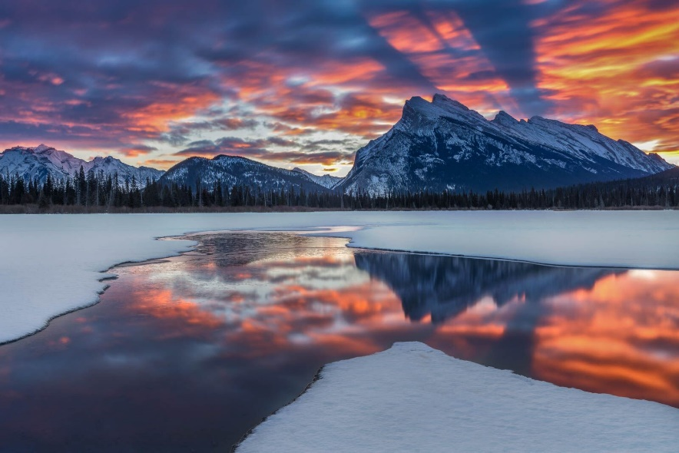

What is the capital city of Alberta?

A. Barrhead

B. Calgary

C. Edmonton

D. Toronto

ANSWER: C

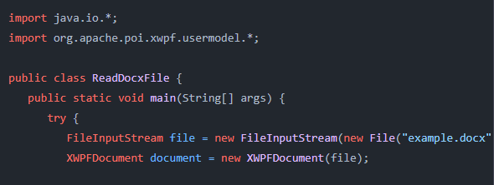

Đoạn code bên trên dùng thư viện gì?

A. Apache POI

B. Usermodel

C. XWPF

D. Org

ANSWER: A